博湖县应急管理局停产整顿矿井的复产验收

办理服务指南

一、实施机关

博湖县应急管理局

二、实施依据

《国务院关于预防煤矿生产安全事故的特别规定》中华人民共和国国务院令第446号第十一条第二款。【法规】《国务院关于预防煤矿生产安全事故的特别规定》（2005年8月31日国务院第104次常务会议通过，2005年9月3日中华人民共和国国务院令第446号公布，自公布之日起施行，根据2013年5月31日国务院第十次常务会议通过，2013年7月18日中华人民共和国国务院令第638号公布，自公布之日起施行的《国务院关于废止和修改部分行政法规的决定》第一次修正）

第十一条第二款：被责令停产整顿的煤矿应当制定整改方案，落实整改措施和安全技术规定；整改结束后要求恢复生产的，应当由县级以上地方人民政府负责煤矿安全生产监督管理的部门自收到恢复生产申请之日起60日内组织验收完毕；验收合格的，经组织验收的地方人民政府负责煤矿安全生产监督管理的部门的主要负责人签字，并经有关煤矿安全监察机构审核同意，报请有关地方人民政府主要负责人签字批准，颁发证照的部门发还证照，煤矿方可恢复生产；验收不合格的，由有关地方人民政府予以关闭。

三、受理条件

项目符合相关政策，企业申报材料齐全、符合法定形式，即可受理。

四、办理材料

1、复查复工申请。

五、办理流程图

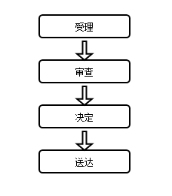

六、办理时限

45个工作日

七、收费标准

不收费

八、办理地址

新疆维吾尔自治区巴音郭楞蒙古自治州博湖县博湖镇光华南路80号2楼20号综合窗口

联系电话：0996-6621917

九、办理时间

星期一至星期五（法定节假日除外）

夏季上午10:00至14:00、下午16:00至20:00

冬季上午10:00至14:00、下午15:30至19:30

十、常见问题